**Java Web开发**

**实验一**

**作业报告**

|  |  |
| --- | --- |
| 学 院 | 计算机 |
| 所在系 班 级 | 2017软件工程系10班 |
| 学 号 姓 名 | 06171522吴小杰 |
| 指 导 教 师 | 郭晓燕 |
| 完 成 时 间 | 2018年3月5日 |

# 实验题目

（一）必做。

1. 熟悉MyEclipse环境，在软件下绑定JDK和Tomcat，新建项目并运行；（必做）
2. 在MyEclipse环境下新建一个项目取名为Webtest+学号（必做）
   1. 并在其下创建一个JSP程序，并在IE下运行；
   2. 将test1中的例题input.jsp、receive.jsp内容拷入项目中。并运行访问该JSP页面；
3. 练习Html网页中表单的用法，参考test1文件夹下的input.jsp/receive.jsp(文件内容附在最后)，自己设计新建一个表单（登陆页面，页面号显示学号、姓名，表单设计还可参考第三章P57页 form-get.html文件）
4. 预习第二章，编写并运行第P29页例题HelloServelt.java文件。

# 分析与设计

1. 配置JDK：分别配置java_home、classpath和path的环境变量。

配置Tomcat：新建一个CATALINA_HOME的环境变量。

导入JDK：window🡪preferences🡪java🡪build path🡪installed jres🡪add，之后点击你JDK的目录就行了。

导入tomcat：window🡪preferences🡪myeclipse🡪servers🡪Tomcat，先点击左边的Tomcat 7.0，再点击右边的Enable，再导入你tomcat安装目录。再点击myeclipse最下面的servers，点击Tomcat 7.x，右击run server，再点击restart server，Tomcat已经在运行了。

1. 再MyEclipse环境下新建一个项目取名为webtest06171522，再创建两个JSP程序，分别为input.jsp和receive.jsp，并分别输入相应的源代码，保存之后用浏览器运行。

# 关键源码（部分）

**input.jsp:**

<%@ page contentType="text/html;charset=utf-8"%>

<html>

<body>

<body bgcolor=cyan><Font size=8>

<FORM action="receive.jsp" method=post name=form>

<p>请输入下列信息：

<br>输入您的姓名：<input type="text" name="name" value="张三"></br>

<br>选择性别:<input type="radio" name="R" value="男" >男

<input type="radio" name="R" value="女">女

<br>

<br>选择您喜欢的歌手：

<input type="checkbox" name="superstar" value="张歌手">张歌手

<input type="checkbox" name="superstar" value="李歌手">李歌手

<input type="checkbox" name="superstar" value="刘歌手">刘歌手

<input type="checkbox" name="superstar" value="王歌手">王歌手

</br>

<input type="hidden" value="这是隐藏信息" name="secret">

<input type="submit" value="提交" name="submit">

</FORM>

</body>

</html>

**receive.jsp:**

<%@ page contentType="text/html;charset=utf-8"%>

<%

String path = request.getContextPath();

String basePath = request.getScheme()+"://"+request.getServerName()+":"+request.getServerPort()+path+"/";

%>

<!DOCTYPE HTML PUBLIC "-//W3C//DTD HTML 4.01 Transitional//EN">

<html>

<head>

<base href="<%=basePath%>">

<title>My JSP 'receive.jsp' starting page</title>

<meta http-equiv="pragma" content="no-cache">

<meta http-equiv="cache-control" content="no-cache">

<meta http-equiv="expires" content="0">

<meta http-equiv="keywords" content="keyword1,keyword2,keyword3">

<meta http-equiv="description" content="This is my page">

<!--

<link rel="stylesheet" type="text/css" href="styles.css">

-->

</head>

<body bgcolor=cyan>

<Font size=8><a href="index.jsp">回到首页</a>

<% request.setCharacterEncoding("utf-8");

String yourName=request.getParameter("name");

String yourSex=request.getParameter("R");

String secretMess=request.getParameter("secret");

String personName[]=request.getParameterValues("superstar");

out.println("<p>您的姓名："+yourName+"</p>");

out.println("<p>您的性别："+yourSex+"</p>");

out.println("<p>您喜欢的歌手：");

if(personName==null){

out.print("一个都不喜欢");

}

else{

for(int k=0;k<personName.length;k++){

out.println(" "+personName[k]);

}}

out.println("<p>hidden提交的值："+secretMess); %>

<p>姓名：${param.name}</FONT>

</body>

</html>

# 运行效果图

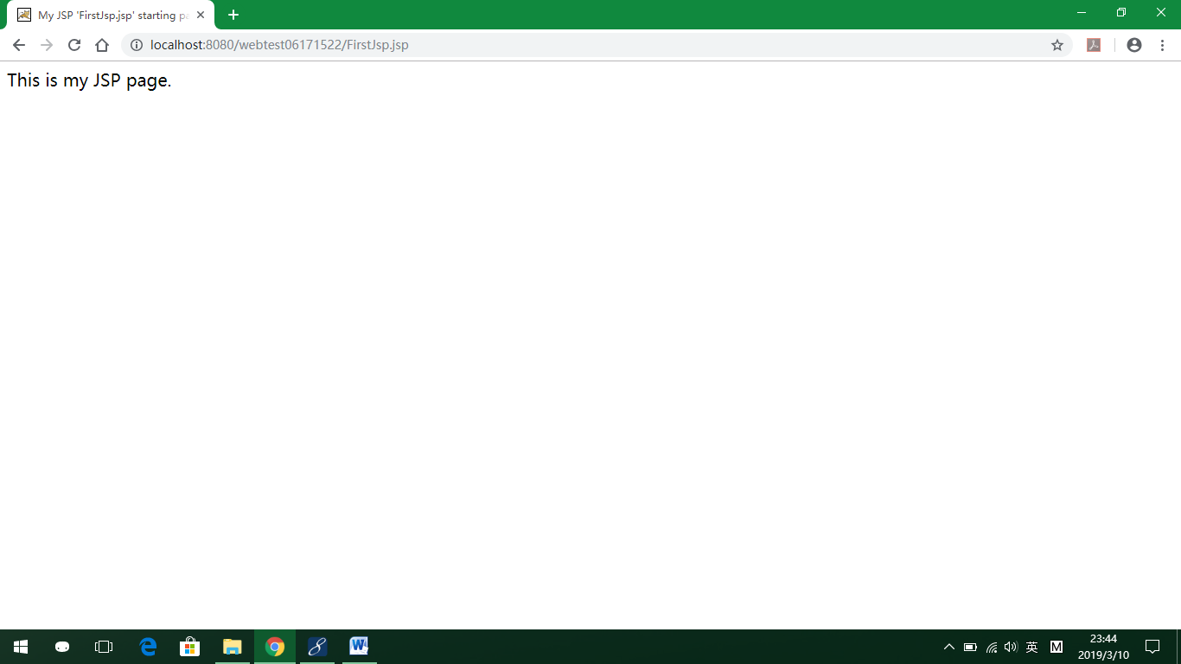

input.jsp:

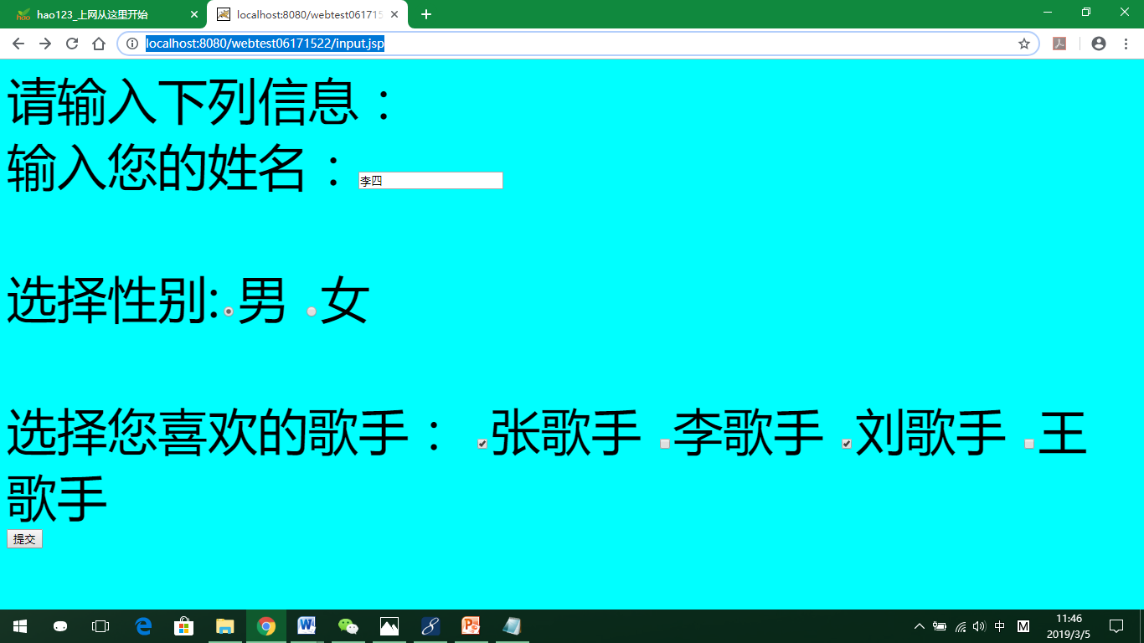

receive.jsp:

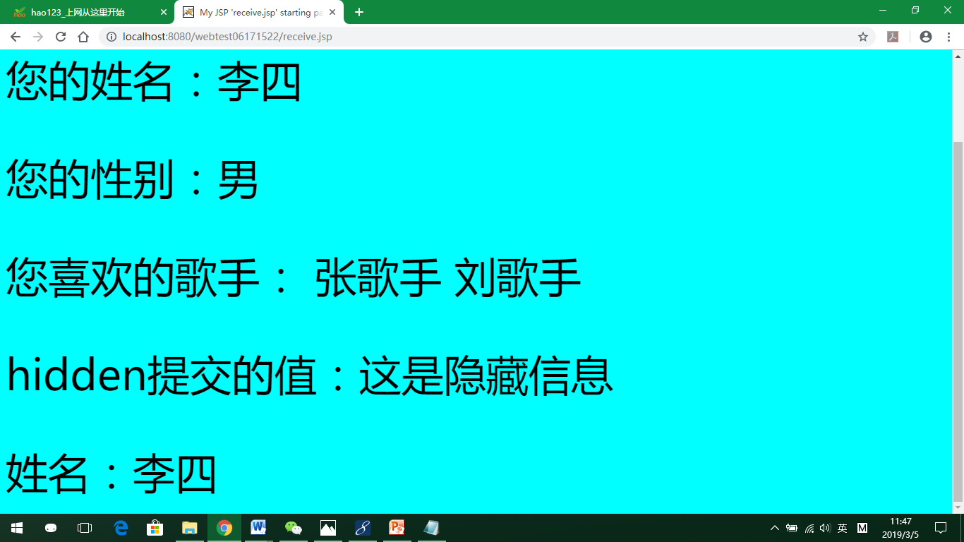

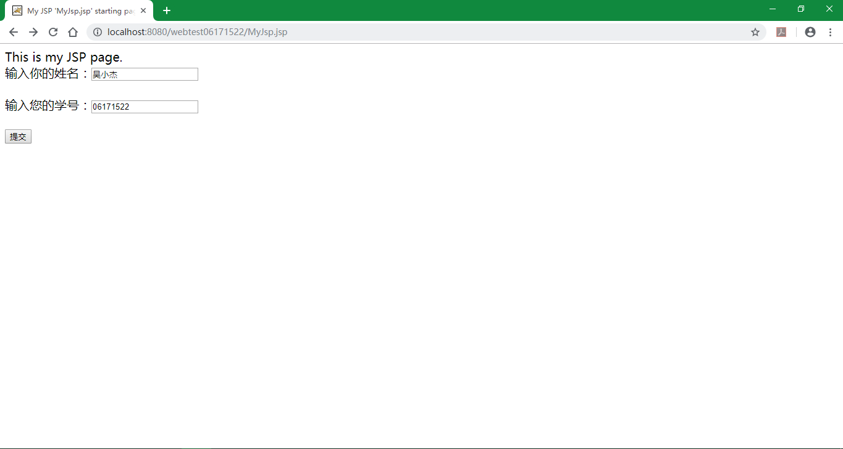

# 收获与问题

通过这次试验，我了解到了网站的开发过程及代码的规则，尽管这次实验很简单，但这次试验让我从无到有，让我初次接触到javawb的开发流程，也让我明白了如何配置Tomcat。